3. TỔ HỢP TÊN LỬA PHÒNG KHÔNG C-125-2TM (S-125-2TM)
3.1. Công dụng:
Là loại tổ hợp tên lửa cải tiến từ tổ hợp tên lửa C-125M1; dùng để tiêu diệt các phương tiện tấn công đường không hiện đại trong tình huống nhiễu phức tạp, bảo đảm tiêu diệt hiệu quả các mục tiêu bay thấp và các mục tiêu kích thước nhỏ trong điều kiện ảnh hưởng của tất cả các loại nhiễu vô tuyến, cũng như có thể sử dụng để tiêu diệt các mục tiêu trên mặt đất và mặt nước.
3.2. Tính năng chiến-kỹ thuật
3.2.1. So sánh tính năng chiến-kỹ thuật tổ hợp C-125-2TM với C-125M1
Tham số | C-125-2TM | C-125M1
Bề mặt phản xạ hiệu dụng (ЭОП) tối thiểu của mục tiêu được phát hiện | 0,02 m² | 0,25m²
Cự ly cực đại phát hiện mục tiêu (ЭОП=1m²):  - Ở độ cao từ 0,02 tới 7 km  - Ở độ cao trên 7 km | 75 km  100 km | D_{max}=80 km  (đối với ЭОП=4m²)
Giới hạn xa của vùng tiêu diệt | 35,4 km | 25 km
Giới hạn gần của vùng tiêu diệt | 3,5 km | 3,5 km
Giới hạn trên của vùng tiêu diệt | 25 km | 18 km
Giới hạn dưới của vùng tiêu diệt | 0,02 km | 0,02 km
Tham số bay cực đại | 25 km | 16,5 km
Tốc độ tối đa của mục tiêu bị tiêu diệt:  - Bắn đón  - Bắn đuổi | ≤ 900 m/s  ≤ 300 m/s | ≤ 700 m/s  ≤ 300 m/s
Xác suất tiêu diệt mục tiêu:  - Bằng 02 tên lửa  - Bằng 01 tên lửa | 0,99  0,85 – 0,92 | 0,97  0,78
Số lượng mục tiêu được bắn đồng thời | 02 | 01
Số lượng tên lửa được điều khiển đồng thời | 02 | 02
Khả năng chống nhiễu tạp tích cực | 2.700W/MHz | 100W/MHz
Thời gian triển khai của tổ hợp | 25 phút | 90 phút
Thời gian thu hồi của tổ hợp | 20 phút | 90 phút
Lượng dự trữ sử dụng | ≤ 20 năm | -
Tham số trụ an ten YHB:  - Kích thước (dài x rộng x cao), mm  - Trọng lượng, không quá, kg  - Bán kính vòng quay, m  + Theo trục giữa  + Có tính bán kính vòng quay của moóc | 9.700 x 3.220 x 3.800  9.300  7  10 | 7.200 x 2.764 x 3.900  6.400  -
Khả năng kết nối với đài ra đa П-19 | Có | Có
Tham số hành quân ca bin YHK:  - Kích thước (dài x rộng x cao), mm  - Trọng lượng, không quá, kg  - Bán kính vòng quay (vòng ngoài), m | 9.215 x 2.500 x 3.850  16.800  11,5 | 8.850 x 2.570 x 3.480  11.300  -
Tham số hành quân đối với xe cẩu:  - Kích thước (dài x rộng x cao), mm  - Trọng lượng, không quá, kg  - Bán kính vòng quay, m | 8.305 x 2.500 x 3.750  14.000  11,3 | không có  -  -
3.2.2. Các ưu điểm của tổ hợp C-125-2TM
Ngoài các tính năng như C-125M, tổ hợp C-125-2TM còn có các tính năng vượt trội sau:
1. Nâng cao
- Nâng cao khả năng chống nhiễu nhờ: Ứng dụng các hệ thống quang-điện tử (ОЭС) hiện đại bao gồm camera TBK truyền hình và ảnh nhiệt ТПК; sử dụng các phương pháp xử lý tín hiệu cổ điển cũng như phi truyền thống trong thiết bị thu của Đài điều khiển;
- Nâng cao khả năng cơ động bởi:
+ Rút ngắn thời gian thu hồi và triển khai tổ hợp do ứng dụng các phương tiện cơ khí chuyên dụng khi chuyển trụ an ten YHB-2TM từ vị trí chiến đấu sang hành quân và ngược lại, cũng như các phương tiện chuyên dụng để nâng các thiết bị của bệ phóng;
+ Lắp đặt ca bin YHK-2TM trực tiếp trên sắt si của xe KamAZ-43118;
+ Giảm số lượng và trọng lượng-kích thước của cáp tín hiệu và cáp lực.
- Nâng cao độ tin cậy được bảo đảm nhờ: Sử dụng trên cơ sở linh kiện tương tự và số kiểu mới có tuổi thọ lớn.
- Nâng cao khả năng sống còn bởi:
+ Nâng cao sự bí mật làm việc của Tổ hợp tên lửa nhờ mở rộng khả năng phát hiện và bám sát mục tiêu ở chế độ thụ động kể cả trong điều kiện tầm nhìn xấu bằng cách sử dụng hệ thống TBK và hệ thống quang-điện tử tiên tiến;
+ Chuyển phần cao tần của thiết bị УПК (phát lệnh) khỏi ca bin YHK, đưa lên trụ an ten YHB-2TM để tăng độ bí mật của ca bin YHK-2TM đối với việc định vị vô tuyến và do đó giảm đáng kể xác suất bị sát thương của kíp chiến đấu do các tên lửa chống vô tuyến của đối phương;
+ Tăng khoảng cách từ ca bin điều khiển YHK-2TM đến trụ an ten YHB-2TM (đến 200m) tạo điều kiện giảm đáng kể xác suất bị sát thương của kíp chiến đấu bởi các tên lửa chống vô tuyến của đối phương.
2. Tăng
- Bao gồm việc mở rộng vùng sát thương và dải tốc độ của mục tiêu bị tiêu diệt nhờ:
+ Tối ưu hoá phương pháp điều khiển tên lửa;
+ Sử dụng phương pháp điều khiển tên lửa mới-phương pháp КДУ; việc sử dụng phương pháp mới điều khiển tên lửa-КДУ cũng bảo đảm nâng độ chính xác điều khiển tên lửa và do đó tăng xác suất diệt mục tiêu.
- Tăng số lượng mục tiêu đồng thời bị tiêu diệt lên 2 mục tiêu nhờ sử dụng 2 nguồn thu và xử lý toạ độ của các mục tiêu cần tiêu diệt: phát hiện mục tiêu theo sóng vô tuyến (РЛК) và theo quang điện tử (ОЭС).
3. Giảm
- Giảm số lượng và khối lượng công tác định kỳ: Nhờ thay thế thiết bị tương tự sang dạng số;
- Giảm tiêu thụ điện năng được bảo đảm: Nhờ chuyển sang cơ sở linh kiện mới có tiêu thụ điện năng thấp, cũng như tối ưu hoá các thuật toán làm việc của hệ truyền động lực của đài điều khiển và bệ phóng.
* Trọng lượng, kích thước các thiết bị chủ yếu của C-125-2TM
Tên VKTBKT | Dài  (m) | Rộng  (m) | Cao  (m) | Trọng lượng  (kg)
Ca bin YHK -2TM | 9,215 | 2,5 | 3,85 | 16.800
Xe trụ an ten YHB-2TM (tính cả xe thuyền YB-600-2TM) | 12,3 | 3,27 | 8,2 | 18.000
Xe trụ an ten YHB-2TM (tính cả xe thuyền YB-600-2TM) | Triển khai |  |  | 18.000
Xe trụ an ten YHB-2TM (tính cả xe thuyền YB-600-2TM) | 12,3 | 3,27 | 3,95 | 18.000
Xe trụ an ten YHB-2TM (tính cả xe thuyền YB-600-2TM) | Thu hồi |  |  | 18.000
Bệ phóng 5П73-2TM | 10,79 | 2,899 | 2,524 | 14.140
Xe cẩu thuỷ lực | 8,305 | 2,5 | 3,75 | 14.030
3.3. Thành phần
3.3.1. Trụ an ten YHB-2TM
Trụ an ten YHB-2TM được cải tiến từ trụ YHB của tổ hợp C-125M, trong đó giữ nguyên các hệ thống cơ khí của trụ YB-500 (giữ nguyên hệ thống an ten YB-10, YB-11 và cơ khí truyền động), thay phần chân và đế trụ bằng moóc YB-600-2TM, thay an ten YB-12 và các hệ thống điện mới.
* Công dụng:
- Tạo và phát năng lượng cao tần vào hướng nhất định của không gian;
- Thu các tín hiệu cao tần, phản xạ từ mục tiêu, khuếch đại sơ bộ và biến đổi chúng về trung tần;
- Đảm bảo quan sát và bám sát mục tiêu khi làm việc với kênh quang điện tử (ОЭК);
- Truyền các xung và tín hiệu cao tần lên tên lửa để điều khiển vị trí của nó trong không gian;
- Thu các tín hiệu trả lời của tên lửa, khuếch đại ở tần số cao và biến đổi thành tín hiệu thị tần;
- Điều khiển hệ thống an ten theo góc tà và phương vị;
- Thu nhận và truyền các lệnh, tín hiệu giữa ca bin YHK và trụ an ten YHB. Trụ an ten YHB-2TM được gắn trên xe thuyền YB-600-2TM.
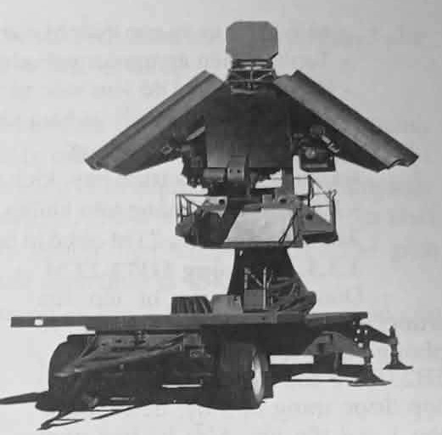
Hình minh họa: Trụ an ten YHB-2TM trên xe thuyền YB-600-2TM
3.3.2. Ca bin điều khiển YHK-2TM
Ca bin YHK-2TM được chế tạo mới hoàn toàn.
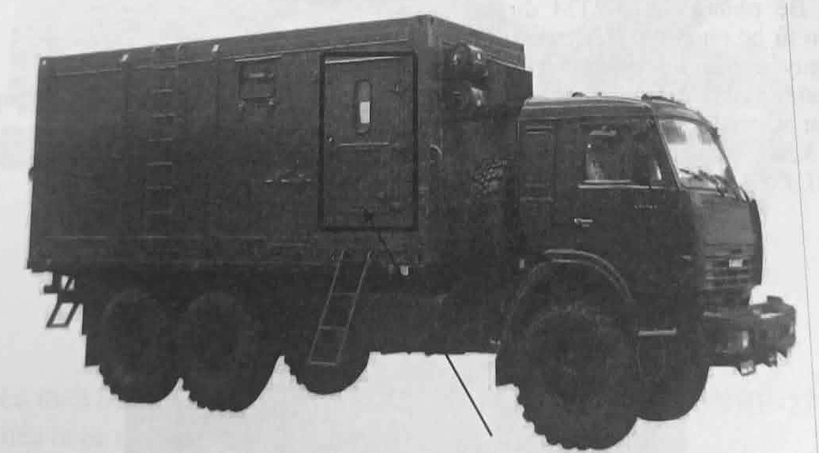
Ca bin YHK-2TM Trạm nguồn điện САЭС-УНК-2TM
* Công dụng
- Điều khiển từ xa các hệ thống cung cấp nguồn điện độc lập САЭС УНК-2TM và САЭС УНВ-2TM;
- Mở và tắt từ xa các thiết bị của tổ hợp;
- Tạo các điện áp nguồn nuôi cho các thiết bị của ca bin YHK-2TM;
- Điều khiển chế độ làm việc và tạo các xung đồng bộ của đài điều khiển;
- Khuếch đại đầu cuối và bám sát các tín hiệu mục tiêu và tên lửa;
- Điều khiển các bệ phóng;
- Điều khiển quá trình bay, kích nổ phần chiến đấu (đầu đạn) của tên lửa;
- Hiển thị tình huống trên không.
Trong ca bin YHK-2TM có bố trí hệ thống nguồn điện tại chỗ САЭС-УНК-2TM.
3.3.3. Bệ phóng 5П73-2TM
Dùng để chuẩn bị tên lửa trước khi phóng, dẫn hướng và phóng các loại tên lửa 5B27У, 5B27Д về toạ độ cần thiết. Một tổ hợp được trang bị 3 bệ, trên mỗi bệ nạp 1 ÷ 4 tên lửa. Mỗi bệ bao gồm các phần chính: phần truyền động góc tà, phương vị; ОШ (phích cắm cấp điện từ bệ lên tên lửa); các cơ cấu điều khiển và các cơ cấu vùng cấm; sàn máy bệ; đế bệ; vận hành; Hệ thống nâng (kích thuỷ lực) lá chắn lửa và các trang thiết bị điện.
Bệ phóng 5П73-2TM được cải tiến từ bệ phóng 5П73, trong đó giữ nguyên các hệ thống cơ khí, thay mới các hệ thống điện và động cơ chấp hành, thêm 04 kích thủy lực giúp triển khai thu hồi nhanh bệ phóng.
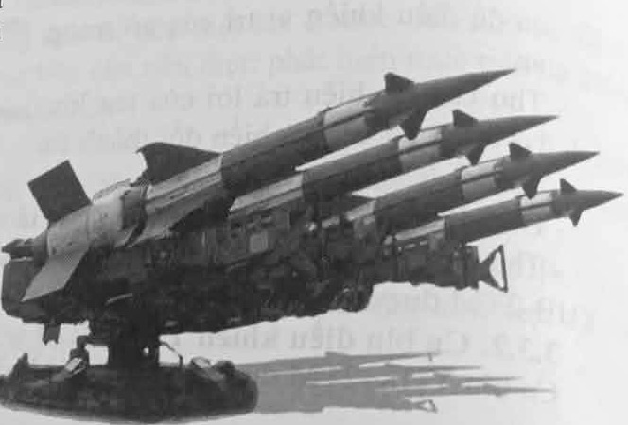
Hình minh họa: Bệ phóng 5П73-2TM
3.3.4. Hệ thống cung cấp điện tại chỗ
3.3.4.1. Trạm nguồn điện САЭС УНВ-2TM
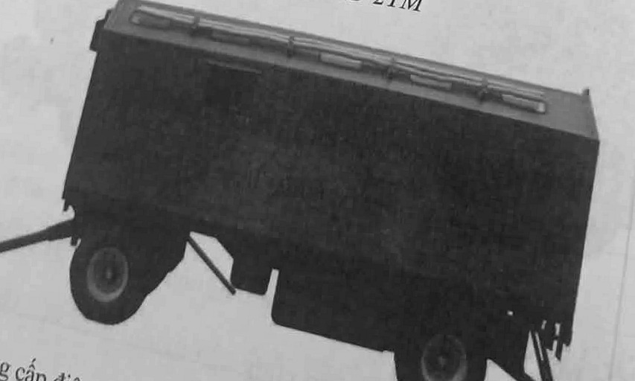
Hình minh họa: Trạm nguồn điện САЭС УНВ-2TM
Là hệ thống cấp điện chính độc lập, gồm 2 máy phát động cơ diezen АД48 (АД-60) với công suất danh định 48 KW với một tổ máy. САЭС УНВ-2TM bảo đảm cấp điện 3 pha 220V-50 Hz cho các thiết bị ở chế độ điều khiển từ xa hoặc tại chỗ.
3.3.4.2. Trạm nguồn điện САЭС УНК-2TM
- Là hệ thống cấp nguồn cấp 2, dùng để bảo đảm cho YHK-2TM và các thành phần chính của tổ hợp điện áp 3 pha 220V-50Hz trong vai trò nguồn dự phòng: khi tiến hành trực ban chiến đấu và hoạt động chức năng hoặc trong trường hợp công suất tiêu thụ không vượt quá 16 KW. Trạm nguồn điện САЭС УНК-2TM được triển khai trong khoang thiết bị ca bin YHK-2TM. Trạm nguồn điện САЭС УНК-2TM gồm một máy phát diezen АД16 (ДГ-20) có công suất danh định là 16KW;
- Mở từ xa các phần tử của tổ hợp từ trong ca bin YHK là phương pháp cấp điện chính.
3.3.5. Xe cẩu HIAB244E P-4HDUO
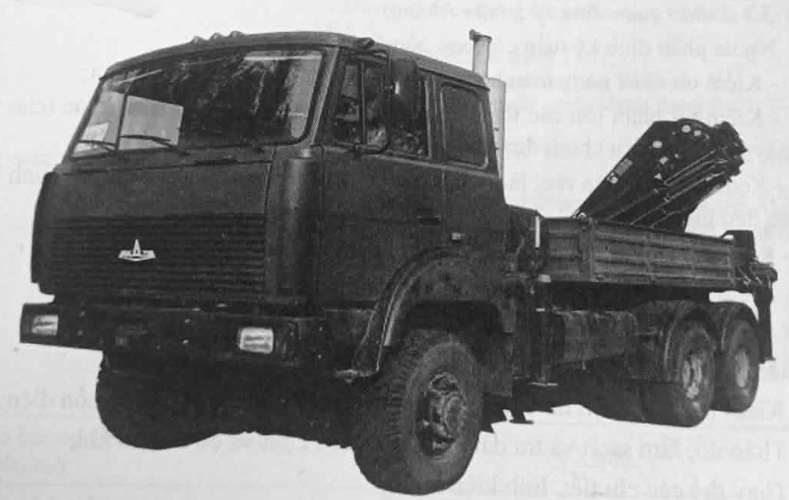
Hình minh họa: Xe cẩu HIAB244E P-4HDUO
- Là thiết bị lắp đặt an ten đặc biệt, dùng để chuyển trụ an ten YHB-2TM về vị trí chiến đấu hoặc vị trí hành quân;
- Trong trạng thái hành quân, xe cẩu dùng để kéo moóc YB-600-2TM.
3.3.6. Tên lửa
Tổ hợp TLPK cải tiến C125-2TM dùng tên lửa 5B27У (như tổ hợp tên lửa C-125M, trong đó dùng cả tên lửa 5B-27Д đã thay thuốc phóng động cơ mới, có vận tốc lớn hơn (900-1000m/s). Quy định tên lửa theo các tuyến như khí tài C-125M.
3.4. Các hình thức bảo quản định kỳ của Tổ hợp
Công tác bảo quản gồm: Bảo quản định kỳ theo kế hoạch hoặc đột xuất (ngoài kế hoạch). Công tác bảo quản định kỳ phụ thuộc vào thời hạn bao gồm các loại sau:
3.4.1. Công tác chuẩn bị chiến đấu hàng ngày
- Kiểm tra và tiến hành các công việc để giữ tổ hợp tên lửa ở trạng thái tốt;
- Kiểm tra bên trong các ca bin, các vị trí làm việc, phát hiện các thiếu sót;
- Kịp thời khắc phục các hỏng hóc, thiếu sót.
3.4.2. Bảo quản định kỳ tuần
Ngoài phần định kỳ ngày còn bao gồm:
- Kiểm tra chức năng các thiết bị của tổ hợp tên lửa;
- Kiểm tra hiệu chỉnh các tham số và căn chỉnh các cơ cấu, bộ phận cơ khí;
- Tiến hành các công việc kiểm tra tình trạng kỹ thuật, làm sạch và thay dầu mỡ.
3.4.3. Bảo quản định kỳ 5 tuần (tháng)
Ngoài phần định kỳ tuần còn bao gồm:
- Kiểm tra chức năng toàn bộ tổ hợp tên lửa về tổng thể, hiệu chỉnh;
- Kiểm tra phần lớn các tham số chính phần điện của tổ hợp tên lửa (chủ yếu phần máy phát) và hiệu chỉnh đưa chúng về giới hạn cho phép;
- Xem xét phần lắp ráp, làm sạch các bề mặt tiếp xúc của các chi tiết, linh kiện điện, các đầu giắc cắm;
- Kiểm tra tình trạng đồng bộ của bộ khối đơn;
- Kiểm tra tình trạng dầu mỡ của các hệ thống bôi trơn.
3.4.4. Bảo quản định kỳ năm
Bảo quản định kỳ năm bao gồm:
- Kiểm tra toàn diện tất cả các hệ thống của tổ hợp tên lửa và nguồn điện;
- Tháo dỡ, làm sạch và tra dầu mỡ tất cả các cụm và cơ cấu cơ khí;
- Thay thế các chi tiết, linh kiện hỏng;
- Khôi phục các lớp sơn phủ và lớp chống ăn mòn;
- Kiểm tra sự đồng bộ và trạng thái của tất cả các khối đơn, xe, đài và toàn bộ hệ thống tổ hợp.
Ngoài các chế độ bảo quản nói trên, khí tài sau khi hành quân đường dài (đường biển, xe lửa...) hoặc bị bão lụt, tuỳ mức độ và tình trạng của khí tài, tổ chức bảo quản định kỳ theo nội dung 5 tuần (tháng) hoặc tăng cường một phần của bảo quản định kỳ năm.

